Что такое ВИЧ?
ВИЧ-инфекция – болезнь, вызванная вирусом иммунодефицита человека. Это инфекционное хроническое заболевание только человека, для которого характерны специфические поражения иммунной системы, приводящие к медленному ее разрушению до формирования синдрома приобретенного иммунодефицита (СПИД). СПИД в свою очередь сопровождается развитием сопутствующих тяжелых и опасных инфекций (чаще всего регистрируется туберкулез) и вторичных злокачественных новообразований.

Источником заболевания всегда выступает инфицированный человек, который становится заразным во всех стадиях заболевания, начиная с первых дней инфицирования до гибели, наступающей по статистике в среднем через 12 лет после заражения ВИЧ.

Мы можем предотвратить распространение ВИЧ/СПИД, зная, как передается эта инфекция!

Основными факторами передачи возбудителя являются биологические жидкости человека (кровь, компоненты крови, сперма, вагинальное отделяемое, грудное молоко).

Как можно заразиться ВИЧ?
- вагинальный половой контакт без презерватива или с соскальзыванием, нарушением целостности презерватива (уязвимы оба партнёра);
- анальный половой контакт без презерватива;
- оральный секс при высокой концентрации вируса в организме заражённого человека и наличии ранок на слизистой оболочке рта и половых органов (обычно в ротовой полости всегда есть микротравмы, а на губах — микротрещины);
- совместное использование шприцев и других медицинских инструментов для употребления наркотиков;
- передача вируса от матери ребёнку во время беременности, родов, кормления грудью;
- переливание крови и её компонентов, пересадка донорских органов и тканей (все биологические материалы тщательно проверяют, но человеческий фактор не исключён);
- любые косметические процедуры: татуировка, пирсинг, косметические инъекции, маникюр, педикюр, если использовалось нестерильное оборудование.

ВИЧ-инфекция не передается через рукопожатие, посуду и предметы внешней среды.

Как избежать заражения ВИЧ-инфекцией?

Лучший способ избежать заражения ВИЧ – это не допускать проникновения крови, семенной жидкости и влагалищных выделений других людей в свой организм.

Следует всегда при себе иметь барьерные средства контрацепции (презервативы).

Использование презервативов – лучший способ себя обезопасить.

В последнее время наметилась тенденция роста лиц, заразившихся ВИЧ-инфекцией половым путем при гетеросексуальном контакте, увеличивается доля инфицированных женщин. При наличии разных половых партнеров секс должен быть защищенным.

Среди ВИЧ-инфицированных немало лиц, употребляющих наркотики с внутривенным введением.

Не стоит ради интереса и даже однажды пробовать наркотические вещества!

Следующим важным правилом является ответственность и внимательность во время инъекций в лечебном учреждении. Необходимо всегда следить за тем, чтобы врачи или медсестры пользовались только одноразовыми шприцами и иглами, работали в перчатках.

При медицинских манипуляциях (татуировки, пирсинг, прокалывание ушей) допускается использование только стерильных или одноразовых инструментов. При использовании одноразовых инструментов проследите, чтобы мастер при вас открыл индивидуальную упаковку.

Избегайте переливания Вам непроверенной донорской крови.

В поездках, на отдыхе, в гостях всегда используйте собственные личные средства гигиены – бритвенный станок, расческу, маникюрные и педикюрные принадлежности.

Обследоваться на ВИЧ может каждый желающий анонимно. В обязательном порядке анализ на определение вируса сдается беременными женщинами и лицами, которым предстоят хирургические манипуляции.
__________________________

Обратиться за помощью можно в КОГБУЗ «Инфекционная клиническая больница» —
Центр по профилактике и борьбе со СПИД
- Адрес: г. Киров, ул. Маклина, д.3
- E-mail: centeraids@inbox.ru
- сайт: https://aids43.ru/

Справки по телефонам:
- приемная: (8332) 22-35-22;
- регистратура: (8332) 21-88-98;
- отдел профилактики: (8332) 21-88-12

Также полезную информацию вы найдете на стопвичспид.рф, o-spide.ru

Единый Консультационный центр Роспотребнадзора: 8 800 555 49 43

Берегите себя и своих близких!

Зав. эпидемиологическим отделом
Дехтерева Н.В.

Тиражирование памятки без согласия
ФБУЗ "Центр гигиены и эпидемиологии в Кировской области" запрещено.

Как защитить себя и близких

от ВИЧ/СПИД?

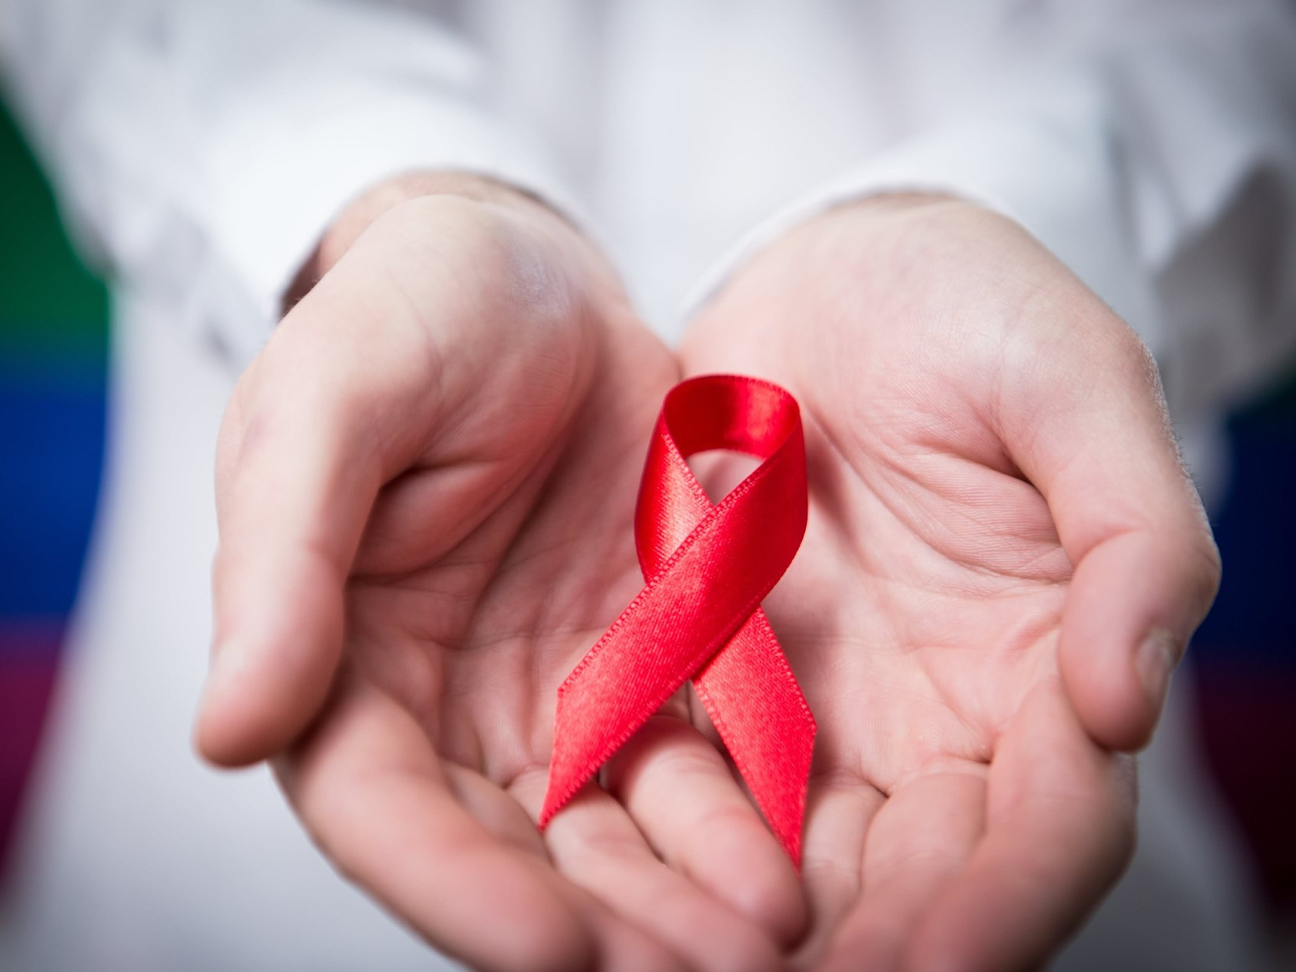

Федеральное бюджетное учреждение здравоохранения
"Центр гигиены и эпидемиологии в Кировской области"

2023 год

Адрес: ул. Свободы, д. 64 «а»,

г. Киров, 610000

